

Škola | ZŠ Třeboň, Sokolská 296, 379 01 Třeboň
Autor | Mgr. Milena Závišová
Číslo | VY_22_Inovace_2270
Název | Uhrzeiten
Téma hodiny | Uhrzeiten
Předmět | Německý jazyk
Ročník/y/ | 7. A, B
Anotace | Pracovní list se zaměřuje na procvičení časových údajů, kde se vyskytují předložky in, von, nach, bis.
Očekávaný výstup | Umí použít předložky in, von, nach, bis v časových údajích a umí určovat čas.
Druh učebního materiálu | Pracovní list

1.Přelož časové údaje, kde se vyskytuje předložka in :

Za hodinu ______________________
Za jeden den ____________________
Za jeden rok ____________________
Za čtvrt hodiny __________________
Za půl hodiny____________________
Za tři čtvrtě hodiny _________________
Učitel přijde za minutu._____________________________________________
Mám ten domácí úkol za hodinu hotový.________________________________
_________________________________________________________________
Za rok přijedeme zase.______________________________________________

2.Urči čas a přelož:

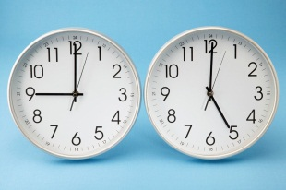 1.______________________________________________
2.______________________________________________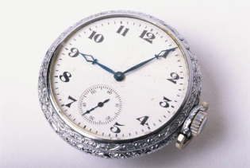3.________________________________________________
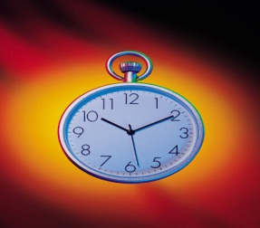 4.____________________________________________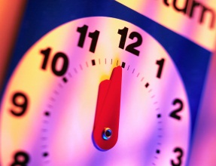 5.____________________________________________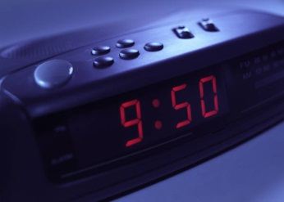 6.____________________________________________
3.Přelož :

Es ist zwei Minuten nach zwölf._______________________________________
Es ist zehn nach halb sechs.__________________________________________
Es ist zehn vor halb sieben.___________________________________________
Es ist halb drei.____________________________________________________
Es ist drei viertel acht. ______________________________________________
Es ist viertel zwei.__________________________________________________
Es ist sechs Uhr zehn. _______________________________________________
Von heute bis morgen haben wir keine Zeit. ____________________________
________________________________________________________________
Die Kinder haben von Juli bis August frei._______________________________
_________________________________________________________________

ZDROJ OBRÁZKŮ A ILUSTRACÍ
www. office. microsoft.com
Citace : archiv autora

